**Introduction**

L’homme a toujours cherché à améliorer sa condition, alléger son travail, à suppléer à ses défaillances et à ses faiblesses.

Depuis la Préhistoire, l’homme a créé puis perfectionné ses outils prolongeant son bras pour la chasse, la pêche, la manipulation d’objets lourds. Dans l’antiquité grecque et byzantine, Archytas et Heron l’Ancien de l’Alexandrie conçoivent déjà des automates. Ce dernier, mathématicien grec, invente, au 1er siècle avant Jésus Christ, une machine à réaction utilisant la pression de la vapeur d’eau. En Chine, à la même époque, on trouve des petits automates. A la renaissance, Salmon de Caus physicien français, décrit en 1615, dans : « les raisons des forces mouvantes avec diverses machines utiles et plaisantes » les premières machines à programmes. Parmi elles, figure celle que l’on nommera plus tard la machine à vapeur. Descartes dessine des automates, mot que l’on doit sans doute à Rabelais. Leonard De Vinci nous laisse une multitude de plans de machines et de divers mécanismes.

Plus près de nous, les automates de jacques Vaucanson, ingénieur français, émerveille les foules. Quelques-unes de ses pièces maitresses sont : le joueur de flûte, en 1737, dont le souffle module le son de la flûte traversière placée entre ses mains, le canard qui digère les graines qu’il vient de manger, en 1738. En 1741, il invente le premier métier automatique à tisser.

Après la seconde guerre mondiale, tout s’accélère. Le coût de la main d’œuvre augmente. De nouvelles solutions sont recherchées. Des conceptions de plus en plus complexes naissent, elles associent un grand nombre de technologies pour créer des systèmes qui remplacent l’homme dans toutes ses tâches. Apparaissent alors, les machines outils munies de commande automatique rudimentaires, telles que les matrices de programmes par fiches, elles effectuent des séquences d’opérations prédéterminées. Des machines à copier usinent des séries de pièces par suivi d’un palpeur sur un modèle ou gabarit grâce à des moteurs asservis qui commandent l’outil d’usinage. Une nouvelle ère de l’automatisation voit le jour, au début des années 1950, avec la conception des premières machines à commande numérique à changement de programmes.

Le développement de l’informatique et des micro-ordinateurs bouscule les commandes de machines de production dans tous les domaines.

La flexibilité, la versatilité, l’adaptabilité, les commandes instantanées à distance, les contrôles et les retours d’informations rapprochent la machine de l’homme.

La robotique voit le jour dans les années 1990.

**La robotique**

La robotique est une science qui fait intervenir un grand nombre de connaissances : la conception des systèmes, les mathématiques, la mécanique l’électronique, les asservissements, la fluidique, l’informatique, l’analyse de la gestuelle et de la scène dans un environnement.

L’intelligence artificielle permet les prises de décisions et les modifications du comportement. On arrive à une image grossière de l’homme.

Le XXème siècle vit apparaître d'importants perfectionnements tendant vers les robots d'aujourd'hui. Il vit aussi la naissance du mot lui-même. Le terme « Robot » vient du tchèque "robota", qui signifie le travail forcé, pour désigner des ouvriers artificiels (le mot allemand "arbeit" a une racine analogue), et fut introduit en anglais d'abord, en français ensuite, à cause d'une pièce de théâtre, écrite en 1920 et jouée pour la première fois en 1921, due à l'écrivain tchèque Karel Capek. Le titre en était R.U.R., les initiales de Robots Universels de Rossum. L'intrigue a servi d'inspiration à plusieurs romanciers et scénaristes de films, dont les histoires de robots révèlent l'influence de Capek.

Le dictionnaire donne plusieurs définitions du mot robot : machine à aspect humain, capable de se mouvoir, d’agir et de parler, machine automatique, dotée d’une mémoire ou d’un programme, capable de se substituer à l’homme pour effectuer certains travaux. Par métaphore, personne qui agit comme un automate. Les Robots industriels qui effectuent des travaux ayant un caractère pénible, monotone ou dangereux utilisés dans des milieux hostiles tels que le domaine militaire par exemple, permettant des prélèvements, d’échantillons sous-marins ou sur des planètes. Il existe également des robots spécialisés pour assister des personnes handicapées.

L’intérêt technique de la robotique c’est qu’elle apporte une amélioration des qualités techniques, de la précision, des cadences élevées et continues, de la fiabilité dans les tâches, de la flexibilité et du travail dans tout environnement.

D’un point de vue économique, la robotique contribue à pallier au manque de main-d’œuvre. Elle favorise la haute productivité, le travail continu sans variation de cadences et la flexibilité. L’homme et son intérêt restent au-dessus de la machine.

**Naissance des rebots**

Les premiers rebots ne sont pas encore munis de capteurs qui leur permettent de percevoir l’environnement de travail ou de s’adapter automatiquement aux évolutions. Le pouvoir de décision reste aux mains de l’opérateur.

L’étape suivante le dote de capacités d’apprentissage et de décisions limitées.

Avec la 3ème étape le système devient adaptatif, il perçoit des informations proprioceptive provenant des composants de sa structure et celles de son environnement par des capteurs extéroceptifs.

**Les périodes importantes dans l’évolution des robots**

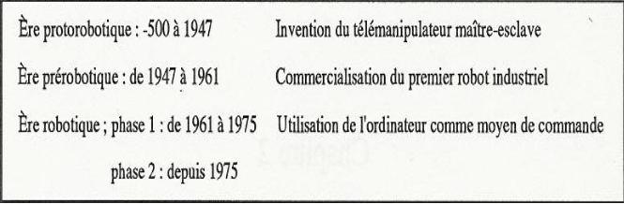

Tableau : périodes historiques de la protorobotique

**Premiers pas...pour les robots**

Les Babyloniens développent « clepsydra», une horloge qui mesure le temps en utilisant le flux d’eau, considérée comme un des premiers «artefacts robots » dans l’histoire.

- **270 av. JC :**

Ctesibius (inventeur grecque) devient célèbre pour son horloge à eau avec figures en mouvement.

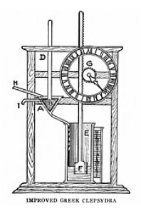

**- 322 av. JC :**

Le philosophe grecque Aristote imagine la grande utilité des robots, en écrivant :

"If every tool, when ordered, or even of its own accord, could do the work that befits it ... then there would be no need either of apprentices for the master workers or of slaves for the lords."

**Le premier exemple d’un robot de forme humaine :**

(Leonard de Vinci, 1495) croquis montrant un cavalier muni d’une armure qui avait la possibilité de se lever, bouger ses membres tels que sa tête, ses pieds et ses mains. Le plan était probablement basé sur ses recherches anatomiques (inspiré de l’homme de Vitruve). On ne sait pas s’il a tenté de construire ce robot, mais sa conception peut constituer le premier robot humanoïde.

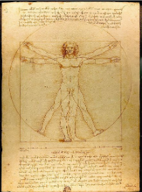

Sous la pression des forces économiques, il y a 3 grands domaines dans lesquels les robots sont utiles, voire indispensable.

* La production

Ses critères essentiels sont : l’automatisation, la rapidité de reconfiguration, la flexibilité, l’apprentissage. L’environnement peut agir sur la gestuelle des robots ou être contraint pour faciliter la commande.

* L’exploration

Dans le sens le plus large, il s’agit de faire exécuter au robot des tâches dans les zones auxquelles l’homme ne peut pas accéder en raison du danger comme « les incendies, le nucléaire et déminage » ou de l’éloignement comme « les fonds marins, spatial ».

* L’aide individuelle

Le robot est un outil, un assistant pour les taches pénibles, ennuyeuses, dangereuses, il décuple la force, augmente la précision, agit à distance comme en chirurgie. Des systèmes exosquelettes, prothèses, bras sur fauteuil roulant sont les aides au handicap.

**L’évolution du robot**

Le degré d’évolution d’un robot est directement lié à l’information introduite dans son cerveau artificiel. Cette introduction constitue la phase d’apprentissage. A partir de Cela on peut diviser les robots en 2 groupes :

- Ceux qui, une fois la phase d’apprentissage terminée, accomplissent les tâches sans avoir recours à des informations extérieures. Ils sont aveugles et ont un comportement en boucle ouverte par rapport à leur environnement. Tout est connu d’avance, les robots industriels apprennent une suite de gestes ou trajectoires qu’ils reproduisent toujours dans le même ordre. Les seuls capteurs d’environnement sont ceux liés à la sécurité ou à la synchronisation avec d’autres machines. Ces systèmes fonctionnent d’une manière à ce qu’ils excluent la moindre adaptation aux modifications de l’environnement. Ce sont des manipulateurs dépourvu de tout sens.

- Ceux qui, après la phase d’apprentissage tiennent compte de l’environnement et s’adaptent. Les tâches sont effectuées en mode interactif entre le robot et son environnement. Le rebot doit extraire à chaque instant les paramètres réels de la tâche, les comparer aux paramètres désirés et se piloter avec les valeurs issues de cette comparaison. Ce sont ces machines que l’on peut nommer robots. C’est le début de l’intelligence artificielle.

**Problèmes en robotique mobile**

On distingue un certain nombre de problèmes en robotique mobile. Bien évidemment, l’aspect matériel, qui consiste a choisir et dimensionner aussi bien la structure mécanique du système que sa motorisation, son alimentation et l’architecture informatique de son système de contrôle-commande apparaıt comme le premier point a traiter. Le choix de la structure est souvent effectue parmi un panel de solutions connues et pour lesquelles on a déjà résolu les problèmes de modélisation, planification et commande. Le choix des actionneurs et de leur alimentation est généralement assez traditionnel. La plupart des robots mobiles sont ainsi actionnes par des moteurs électriques a courant continu avec ou sans collecteur, alimentes par des convertisseurs de puissance fonctionnant sur batterie. De la même fac ̧on, les architectures de contrôle-commande des robots mobiles ne sont pas différentes de celles des systèmes automatiques ou robotiques plus classiques. On y distingue cependant, dans le cas général, deux niveau de spécialisation, propres aux systèmes autonomes : une couche décisionnelle, qui a en charge la planification et la gestion (séquentielle, temporelle) des évènements et une couche fonctionnelle, chargée de la génération en temps réel des commandes des actionneurs. Bien évidemment, l’architecture du robot dépend fortement de l’offre et des choix technologiques du moment. Pour plus de renseignements sur la technologie des robots mobiles, on pourra avec profit examiner l’ouvrage de Jones, Flynn et Seiger Jones 99], qui est à la fois un manuel élémentaire de robotique et un guide pratique de l’apprenti bricoleur.

**Les robots d’aujourd’hui**

Ils courent, marchent, volent, nagent, parlent, nous imitent, et tentent de nous comprendre. Ils sont minuscules, gigantesques, anthropoïdes ou informes, et parfois mous. Les robots sont de plus en plus présents dans les sociétés et commence à intégrer la plupart des secteurs d’activités.

* Les robots humanoïdes

Un robot humanoïde ou [androïde](https://fr.wikipedia.org/wiki/Andro%C3%AFde) est un [robot](https://fr.wikipedia.org/wiki/Robot) dont l'apparence générale rappelle celle d'un corps humain[1](https://fr.wikipedia.org/wiki/Humano%C3%AFde#cite_note-1). Généralement, les robots humanoïdes ont un torse avec une tête, deux bras et deux jambes, bien que certains modèles ne représentent qu'une partie du corps, par exemple à partir de la taille. Certains robots humanoïdes peuvent avoir un « visage », avec des « yeux » et une « bouche ».

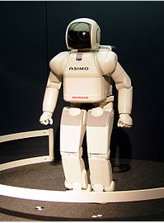

Robot humanoïde ‘ASIMO’

[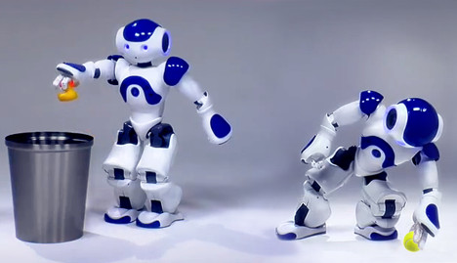](javascript:)

Robot humanoïde ‘NAO’

**Référence :**

Web :

<https://www.u-picardie.fr/~furst/docs/Histoire_robotique.pdf>

Livres :

Traité de Robotique 1 les architectures de Charles BOP